|  |  |  |
| --- | --- | --- |
|  | **Carátula para entrega de prácticas** | |
| Facultad de Ingeniería | | Laboratorio de docencia |

Laboratorios de computación

salas A y B

|  |  |
| --- | --- |
| *Profesor:* | Ing. Claudia Rodríguez Espino |
| *Asignatura:* | Fundamentos de Programación |
| *Grupo:* | 4 |
| *No de Práctica(s):* | Practica No. 4 |
| *Integrante(s):* | Martinez Moyotl Osvaldo Axel |
|  |  |
| *No. de Equipo de cómputo empleado* | 21 |
| *Semestre:* | 2019-2 |
| *Fecha de entrega:* | 10/03/19 |
| *Observaciones:* |  |
|  |  |

CALIFICACIÓN: __________

**Practica 4- Diagramas de Flujo**

Objetivo:

Elaborar diagramas de flujo que representen soluciones algorítmicas vistas como una serie

de acciones que comprendan un proceso.

Actividades:

* Elaborar un diagrama de flujo que represente la solución algorítmica de un problema, en el cual requiera el uso de la estructura de control condicional.
* Elaborar la representación gráfica de la solución de un problema, a través de un diagrama de flujo, en el cual requiera el uso de la estructura de control iterativa

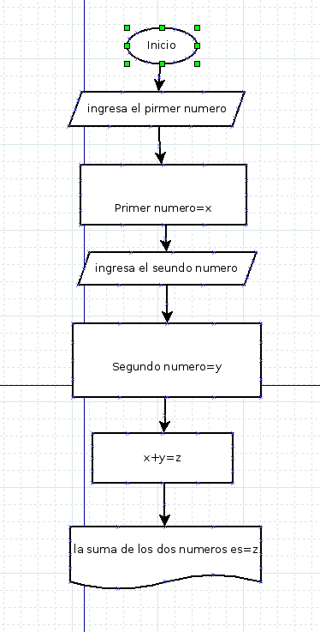Diagrama 1

Algoritmo- Suma de dos números

1-Inicio

2-pedir el primer numero

3-pedir segundo numero

4-sumar primer número y segundo numero

5-mostrar la suma de los números

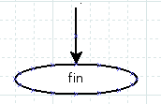

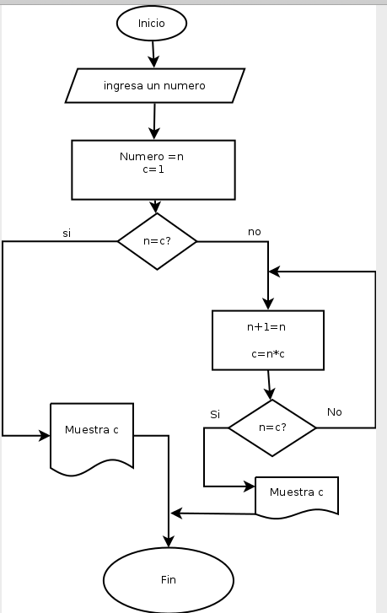Diagrama 2

Algoritmo- factorial de un numero

1-ingresa numero

2-c=1, numero=n,

3-numero=1?

3.1-si

3.1.1-imprime n

3.2-no

3.2.1-(c+1)=c

3.2.2- c*n=n

3.2.3- c=n?

3.2.3.1-si

3.2.3.1.1-imprime c

3.2.3.2-no

3.2.3.2.1-regresa a paso 3.2.1

4-Fin

Diagrama 3

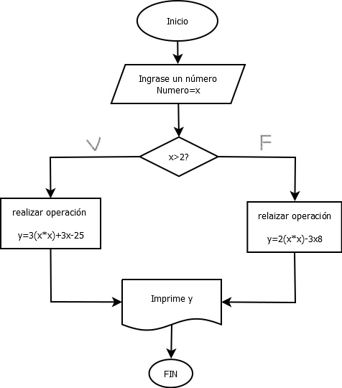Ecuaciones

Algoritmo:

1.-Inicio

2.-ingresar número x

3.-x>2?

3,1,-si

3.1.1.-realizar operación y=

3.2.-no

3.2.1-realizar operación y=

4.-mostrar resultado

5.-Fin

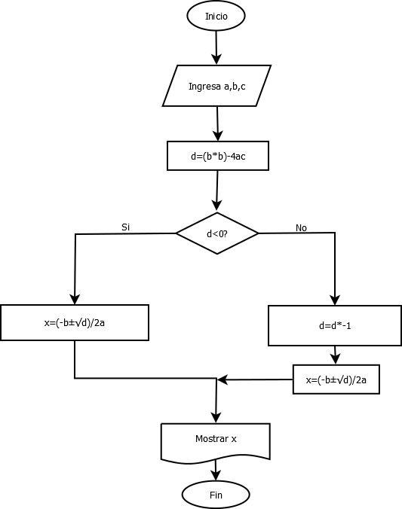Diagrama 4

Solución de ecuación cuadrática

Algoritmo

1.-Inicio

2.-Ingresar los términos a,b,c

3.-d=

4.-d<0?

4.1-Si

4.1.1-d=d*-1

4,1.2.-

4.2-No

4.2.1-

5.-Mostrar x

6.-Fin

**Conclusiones:**

La elaboración de diagramas tiene como principal proceso establecer un orden de acciones para realizar una operación o acción. El realizar estos diagramas de flujo te ayuda a percibir de mejor manera la forma en que ocurren los procesos de manera detallada y más práctica. Considero que es una practica complementaria a lo anterior ya que se hicieron uso de algoritmos y lo llevamos de lo escrito a lo visual. La manera en que se desarrollaría la acción de una forma de diagrama.